按钮快速点击重复请求问题

1. 简述：在应用开发中经常有这种情景，在跳转按钮点击事件中需进行网络请求，结束后才进行界面跳转，比如用户权限判断请求等。像这种情况下，如果用户点击速度过快，会有重复push页面的bug。怎么解决呢？有个好东西，叫防抖动
2. 解决：防抖动的原理是设置延迟时间t，纳闷第一个请求会在延迟时间ts后触发，在0-t这个时间段的其它请求都会被取消掉，准确的说连续点击结束ts后会发一个请求。也就是只执行第一次请求。

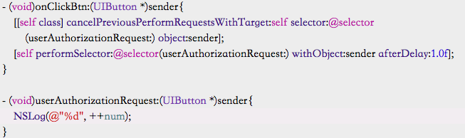

1. 补充：这种做法仍然没法解决重复请求问题，只能说一定程度上避免该问题，例如ts = 0.5s，那么在0.5s后再点击，上一个请求若未回来，仍会再发一次请求。所以，此方法并不是很完美～
2. 个人觉得最好方法还是设置标记判断，拦截重复请求，示例如下：

